ГКОУ «Плоскошская специальная школа – интернат»

**5 класс**

Учитель: Акулёнок Л. И.

**Тема:** Обобщающий урок внеклассного чтения по сказкам А. С. Пушкина.

**Цель:**

1. обобщить знания по прочитанным во внеурочное время сказкам А. С. Пушкина.
2. Коррекция работы зрительных и слуховых анализаторов;

развитие читательской активности обучающихся.

1. воспитание читательского интереса к книгам А. С. Пушкина.

**Оборудование:** портрет Пушкина, книги А. С. Пушкина, плакаты, карточки, словарные слова, лепестки цветика – семицветика.

**Ход урока.**

**1. Оргмомент.**

Приветствие учителя.

**2. Вступительное слово учителя. Сообщение темы и цели урока.**

Ребята, сегодня у нас с вами необычный урок – урок внеклассного чтения, посвященный творчеству писателя, которого все мы с вами очень хорошо знаем. Имя Пушкина, черты его лица входят в нашу жизнь с самого раннего детства. Мы учили на уроках чтения стихи А. С. Пушкина, читаем его сказки. Пушкин не мог не написать свои сказки т. к. их ему подарили его няня Арина Родионовна и бабушка Мария Алексеевна. В долгие зимние вечера слушал Пушкин этих замечательных рассказчиц и то, что он запомнил, отобразил в своих сказках.

Посмотрите внимательно, какое слово я здесь зашифровала:

С дд к дд а дд з дд к дд и

Правильно, слово сказки, а как мы с вами отличаем сказки от рассказов?

В сказках происходят удивительные вещи: звери и птицы разговаривают, действуют в сказке фантастические существа: Жар – птица, Змей Горыныч, Царевна – Лягушка, Баба Яга и многие другие. В волшебных сказках обязательно бывают удивительные приключения. Вот и наш класс сегодня будет волшебным, а помогут нам в этом сказки А. С. Пушкина. Мы разделимся на 2 команды: команда «Золотой петушок» и команда «Золотая рыбка». Команды будут получать по лепестку за каждый правильный ответ на протяжении всего урока.

**3. Основная часть урока.**

Ребята! Какие сказки Пушкина вы знаете? (на столе лежат напечатанные названия сказок, выбрать те, сказки, которые написал Пушкин). Название сказок Пушкина прикрепляем к доске вокруг дерева. Затем предлагаю посмотреть на волшебное дерево, на нем выросли необычные предметы. Каждый предмет из сказки Пушкина. (На плакате нарисовано дерево, ученый кот, на дереве висят яблоко, золотая рыбка, золотой петушок, чертик).

Каждая команда по очереди выбирает себе предмет с дерева и говорит к какой сказке Пушкина этот предмет относится.

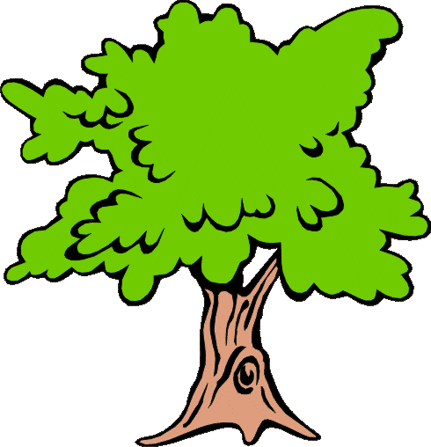

Вопросы команде, выбравшей на дереве яблоко.

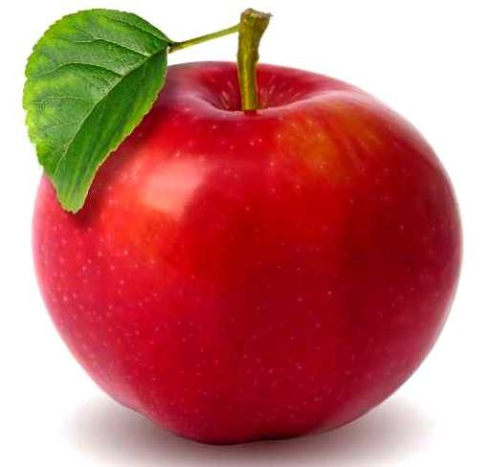

1. Чей это портрет?

Высока, стройна, бела,

И умом и всем взяла.

Но зато горда, ломлива

Своенравна, и ревнива

(Царевна – мачеха)

1. Кому отдала царица приказ?

Весть царевну в глушь лесную.

И, связав её живую.

Под сосной оставить там.

На съедение волкам

(девке Чернавке)

1. Кто дал царевне отравленное яблочко?

(колдунья)

1. Прочитайте описание яблока.
2. Как звали собаку семи богатырей? (Соколко)
3. Как звали жениха царевны?

(Елисей)

1. К кому королевич Елисей обращался с просьбой о помощи?

Кто ему помог? (к ветру, к солнцу, к месяцу)

1. Прочитать наизусть отрывок из сказки. Кто в этой сказке злой и жестокий? Кто добрый?

Вопросы команде, выбравшей на дереве золотую рыбку.

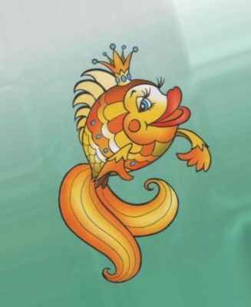

1. Сколько лет рыбачил старик?

(30лет и 3 года)

1. Сколько раз старик закинул невод прежде, чем поймал рыбку?

(зачитать)

1. Сколько просьб выполнила рыбка?
2. Как менялось море в сказке, в зависимости от просьб старика?

( на листочках ответы, расположить по порядку)

1. Почему рыбка отказалась выполнить просьбу старухи сделать её владычицей морскою?
2. За что рыбка наказала старика и старуху?
3. Кто в этой сказке жадный и грубый?
4. Кто остался у разбитого корыта? А старик?

Он, как и прежде будет жить у самого синего море. И если снова попадётся в его сети золотая рыбка он поступит, как и в первый раз?

Отпустил он рыбку золотую

И сказал ей ласковое слово:

Бог с тобою, золотая рыбка!

Твоего мне откупа не надо:

Ступай себе в синее море

Гуляй там себе на просторе

Вопросы команде, выбравшей на дереве золотого петушка.

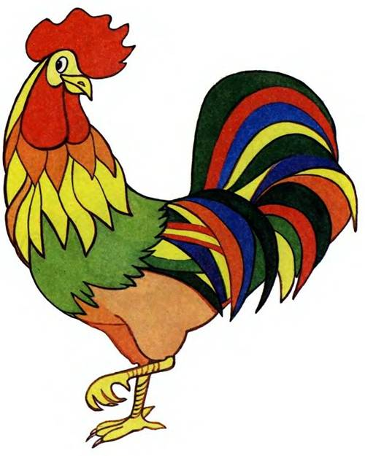

1. К кому обратился царь Дадон с просьбой о помощи? (к звездочету)
2. Прочитайте, что обещал царь Дадон мудрецу в первый раз (волю первую твою, я исполню как мою)
3. Сколько времени никто не беспокоил царство Дадона? (2 года)
4. Откуда пришла беда в царство? (с востока)
5. Сколько сыновей у царя? (2)
6. Кто встретил царя Дадона возвращавшегося домой?
7. Как отблагодарил царь Дадон Мудреца за помощь?
8. Каким был царь в этой сказке? (жестоким, недобрым, не держал своего слова, лживый обманщик)

Вопросы команде, выбравшей на дереве чертика.



1. За какую плату согласился работать Балда у попа?
2. Как работал Балда?
3. Прочитайте, как учила попадья попа Балду без расчета оставить?
4. Кого послал старый бес соревноваться с Балдой?
5. Какие были поп и попадья?
6. Каким был Балда?
7. От чего предостерегает нас эта сказка?

**Работа с иллюстрациями к сказкам А. С. Пушкина.**

Ребята! Кому принадлежат следующие слова:

Как же долго я спала!

(Царевне из «Сказки о мертвой царевне и семи богатырях»)

Ветер – ветер, ты могуч!

Ты гоняешь стаи туч!

(Королевичу Елисею)

На доску вывешиваются картинки королевича Елисея и царевны.

Ребята! Кто знает, как называются рисунки к сказкам, рассказам?

**Иллюстрация** – словарная работа.

На доске вывешены иллюстрации к сказкам Пушкина.

Определить к какой сказке Пушкина нарисована иллюстрация?

Объясните, почему так решили?

**Игровой момент урока «Сказки перепутались»**

Разложите по порядку картинки согласно событиям, происходящим в сказке (конверты с картинками, изображающими сюжеты из сказок А. С. Пушкина).

**4. Заключительный этап урока.**

Доска переворачивается, читаем слова:

«Сказка ложь – да в ней намёк!

Добрым молодцам урок».

Чему нас учат сказки?

Давайте послушаем стихотворение о том, в какой стране мы сегодня побывали: (стихотворение Токмаковой «В чудной стране» читает подготовленный ученик).

В одной стране,

В чудной стране,

Где не бывать тебе и мне,

Ботинок черным язычком

С утра лакает молочко.

И целый день в окошко

Глазком глядит картошка.

Бутылка горлышком поет,

Концерты вечером дает,

А стул на гнутых ножках

Танцует под гармошку.

В одной стране,

В чудной стране…

Ты почему не веришь мне?

Подведение итогов урока. Подсчет заработанных командами лепестков.

**Заключительное слово учителя.**

Вот и подошел к концу наш урок. Наверное, мы не только вспомнили сказки Пушкина, но и открыли для себя что-то новое. “Что за прелесть эти сказки! Каждая есть поэма”. Мир пушкинских сказок – это мир чудес, тайн. Уже полтора столетия критики трудятся над разгадкой, и работы еще очень много. Чем же так привлекают нас сказки этого писателя? Прежде всего, необычностью сюжетов, яркостью красок, простотой слога, напевностью стиха и большим нравоучительным смыслом. Когда мы перечитываем сказки А.С.Пушкина, мы становимся немного счастливее, благодарим автора за то, что он оставил эти сказки с нами навсегда.

**Список использованной литературы.**

1. Г.М. Дейч «Всё ли мы знаем о Пушкине? Москва «Советская Россия» 1989г.
2. Бенедикт Сарнов «Пушкин и мы». Москва ОАО «Московские учебники» 2006г.
3. Литературное чтение. Учебник для 2 класса начальной школы. Часть 1,2. Москва «Просвещение» 2008г.